Министерство образования и науки Республики Дагестан
МКОУ «Сурхачинская СОШ» Кайтагский район

Всероссийский конкурс «Белые журавлята России – 2018

«

Руководитель: Гасанов Магомед Абдусаламович-
Учитель истории
МКОУ «Сурхачинская СОШ»
с. Сурхачи Кайтагский район РД.
Телефон: +7 (928) 874-67-04

с. Сурхачи

Аннотация.
Актуальность данного проекта заключается в том, что в настоящее время наблюдается повышенный интерес к изучению родного края. Одной из главных ступеней духовно-нравственного развития ребенка, определенных в «Концепции духовно-нравственного развития ребенка и воспитания личности гражданина России» является «осознанное принятие обучающимся традиций, ценностей, особых форм культурно-исторической, социальной и духовной жизни его родного села, города, района, республики. Здесь наполняются конкретным, чувственно-выразительным содержанием через семью, родственников, друзей, школу, природную среду и социальное окружение такие понятия, как «малая Родина», «Отечество», «родная земля»,« моя семья и род», «мой дом».
У каждого человека есть Родина — край, где он родился и где всё кажется особенным, прекрасным и родным. Всё в нём до боли знакомо, некогда остановиться, оглянуться. Но бывают мгновения, когда свой родной дом становится дороже всего на свете, и мы связываем понятие человеческого счастья с отчим домом, улицей, селом, районом и республикой.
Учащиеся получили возможность рассказать о своей малой родине, о людях выходцев из села, поделиться интересными историями. Данный проект имеет большое значение в деле воспитания и формирования личности обучающихся, воспитания Гражданина и Патриота. Наша республика имеет многовековую историю. Но всегда, отправляясь в путь, нам хочется поскорее вернуться домой, в тот дом, где мы родились, в ту село, где выросли, в тот край, что мы зовем «Малой родиной».
Проект — это попытка объединить единой целью не только основных участников общеобразовательного процесса учителя-учеников, но и привлечь не менее заинтересованную сторону в качественном воспитании подрастающего поколения — родителей.
В результате ученица создала учебный видеофильм «Моя малая родина». Тема проекта ориентирована на выполнение ФГОС второго поколения, а именно, направлена на формирование общей культуры обучающихся, на их духовно-нравственное, социальное, личностное и интеллектуальное развитие, на создание основы для самостоятельной реализации внеурочной деятельности, обеспечивающей социальную успешность, развитие творческих способностей, саморазвития.

В школьном возрасте происходит формирование характера, мышления, речи человека, начинается длительный процесс формирования нравственных ценностей, которые лежат в основе любви к Родине. Любовь к родине подрастаю-щего поколения начинается с ощущения родного края, родной земли. Проект ученицы является богатым источником, дающий возможность восполнить пробелы в нравственном воспитании учащихся, которые возникли в последнее время.

Нет прекраснее места,
Хоть весь мир обойди,
нет милее,
чем малая родина,
где родился ты!

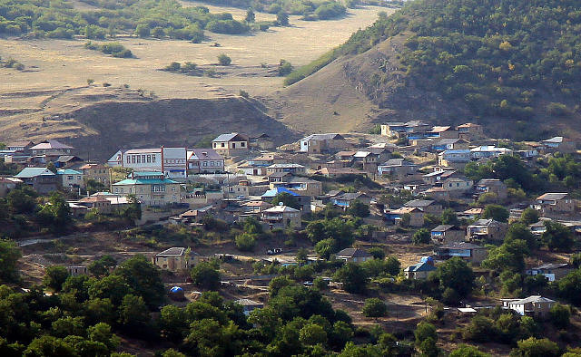
Велика моя родина- Россия, широки и прекрасны его просторы. Я очень люблю Россию. Но у каждого человека есть своя малая Родина – место, где ты родился и вырос. Для меня таким местом является мое родное село с очень красивым названием – Сурхачи. Моя –потому что здесь моя семья, мои друзья, мой дом, моя улица, моя школа. Малая – потому что это маленькая частичка моей необъятной страны. Родина – потому что здесь живут родные моему сердцу люди.

Мое село расположено в Кайтагском районе Дагестана, в 13 км к северу западу от районного центра - села Маджалис. Оно граничит с селами Дахадаевского района.

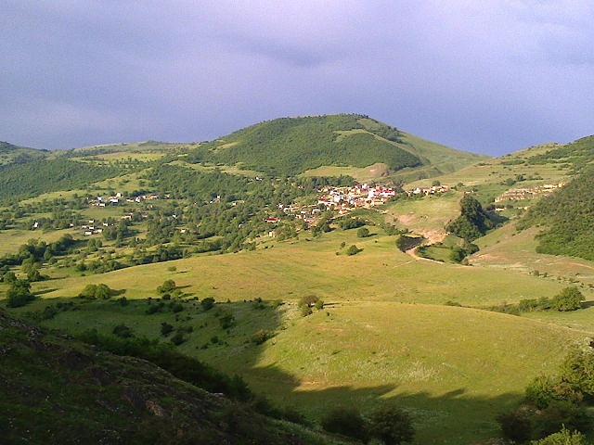
Я очень горжусь, что родилась именно в этом селе. Ни один человек не может равнодушно смотреть на окружающее село природу. Гости села называют его «маленькой Швейцарией». Я, конечно, еще не была в Швейцарии, но мне очень приятно, когда мое маленькое село сравнивают с этим европейским государством.
Сурхачи - прекрасно в любое время года. Его со всех сторон окружают высокие горы, покрытые смешанными лесами, кустарниками. На северо-западной окраине села есть глубокое ущелье. С одной стороны ущелья огромные скалы, под которыми находится большая пещера. В этой пещере летом прячутся от жары овцы, телята. Дети боятся заходить в пещеру, потому что там очень темно. Говорят, что в этих пещерах прятались во время войны дезертиры из окрестных сел.

По дну ущелья течет речка. Когда – то, по рассказам мамы, это была полновод-ная, чистая речка. Она берет начало где -то в Дахадаевских горах .Сельчане ходили на речку стирать паласы, одежду. Вода в речке была такая прозрачная, что видны были камешки на дне. Мне даже не верится, когда смотрю на заросшую бурьяном, грязную речку, что она когда- то, в годы молодости моей мамы, она была другой. Обидно и больно за нее. Почему взрослые люди так безжалостно засорили ее? Я бы очень хотела, чтобы собрались все сельчане и почистили ее от мусора и сорняков. Но кто меня послушает? Эта речка впадает в долину Кумли-катти, которая находится на северной стороне села в глубине более 90 метров. Этот водопад – одно из живописнейших мест моего села. Все приезжающие в село, гости ходят смотреть водопад. К сожалению, воды там сейчас очень мало. Но зато очень красивые скалы и пещеры. И каждый старается сфотографироваться на фоне этих величественных скал.

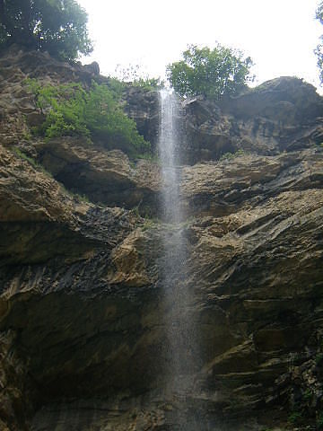
Наше село очень богато родниками с холодной и чистой водой, которой утоляют жажду работающие на полях и сенокосных лугах сельчане.
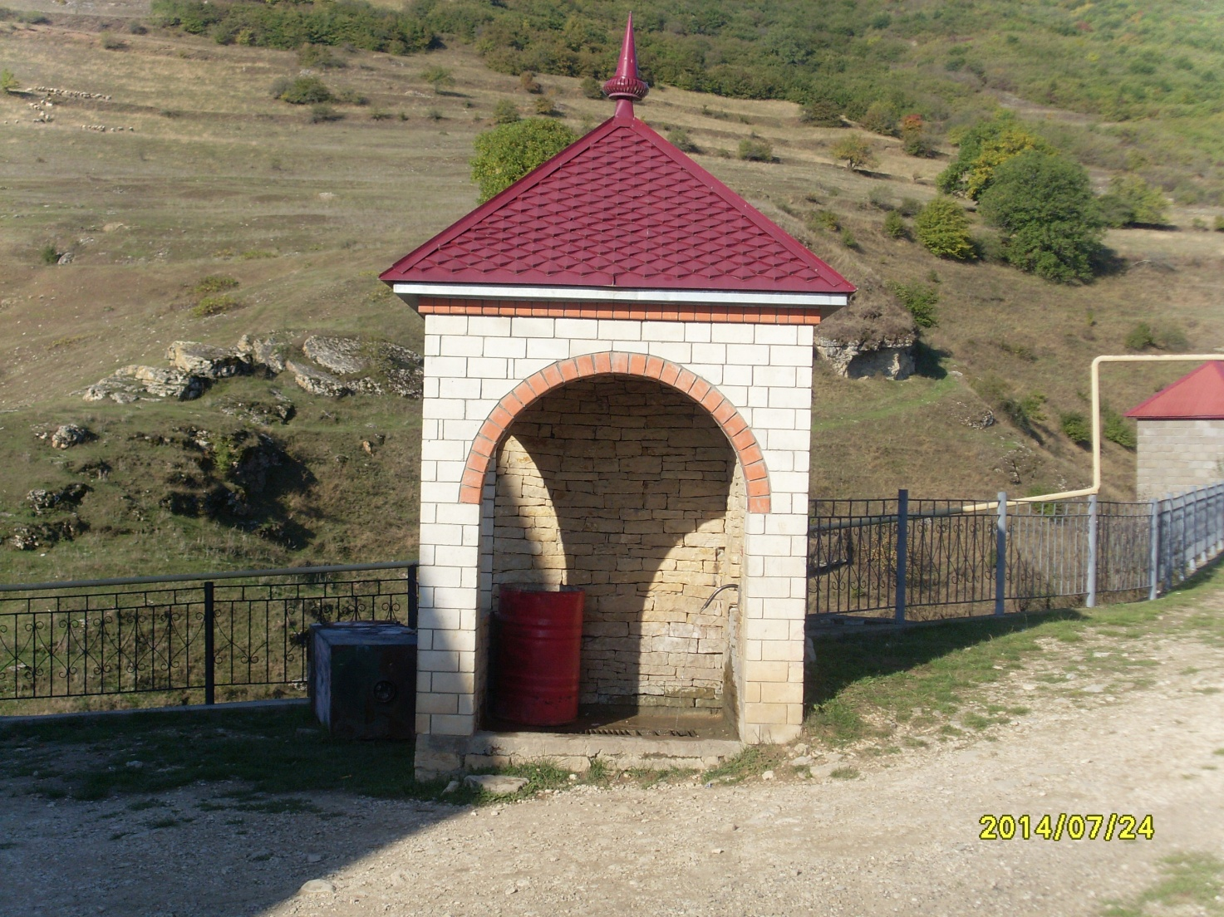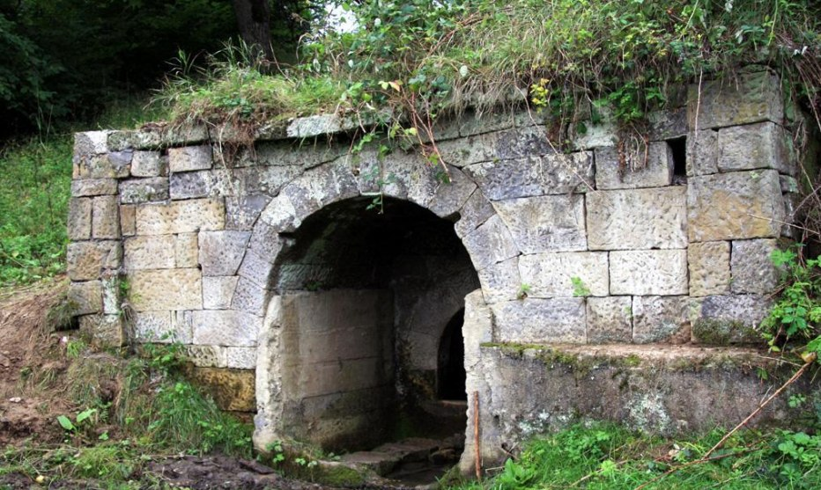

На восточной стороне села целая гряда гор, покрытая невысокими деревьями и кустарниками. Но мне, когда смотрю на этот лес, кажется, что это сказочный густой лес с высокими, стройными деревьями, по которому Иван – царевич на Сером Волке увозит Елену Прекрасную.

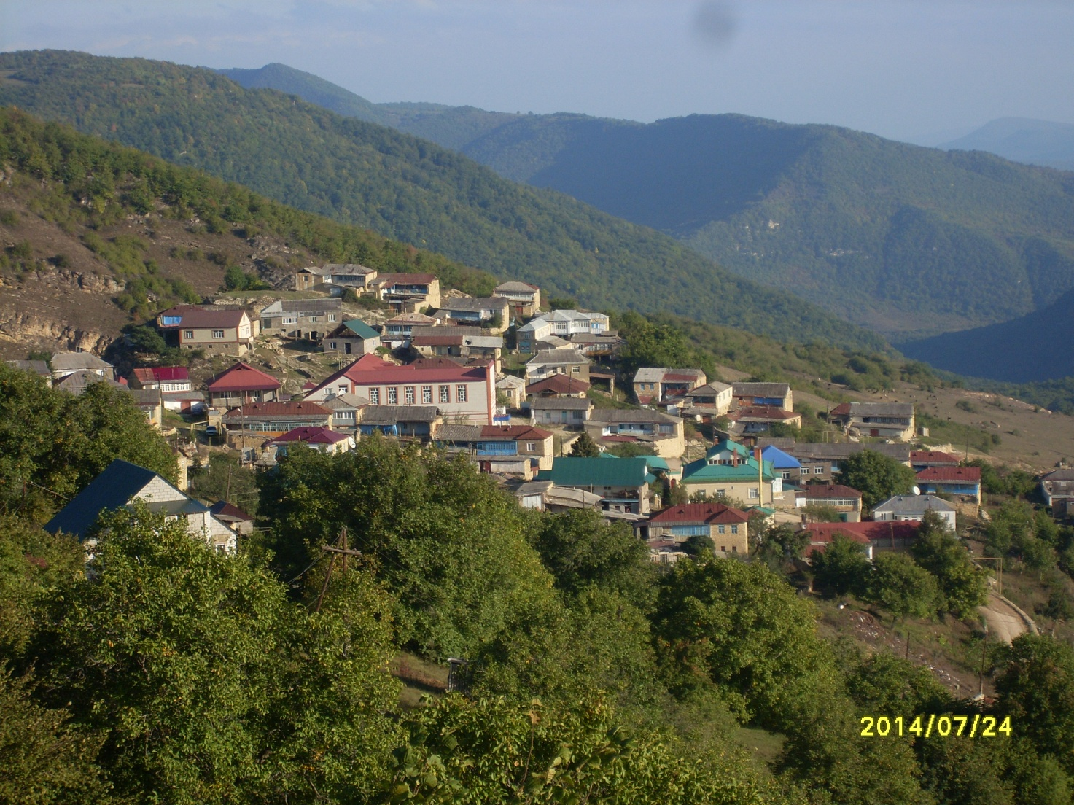

Особенно таинственным кажется он зимой, когда покрыт белым пуховым одеялом. Мне вспоминаются строчки из стихотворения Ф.И. Тютчева:
Чародейкою зимою
Околдован лес стоит,
И под снежной бахромою,
Неподвижною, немою
Чудной жизнью он блестит.

Земное утро

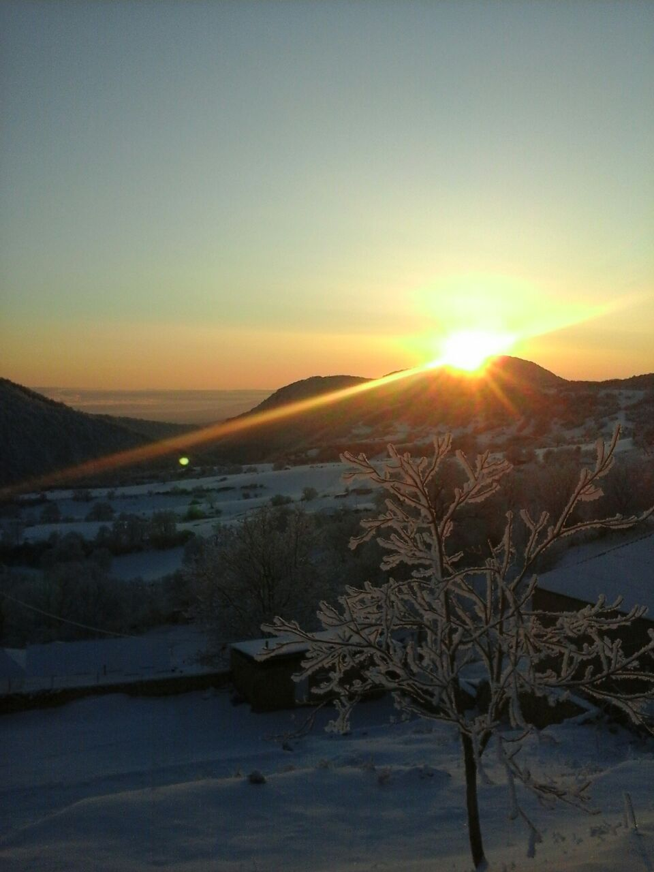

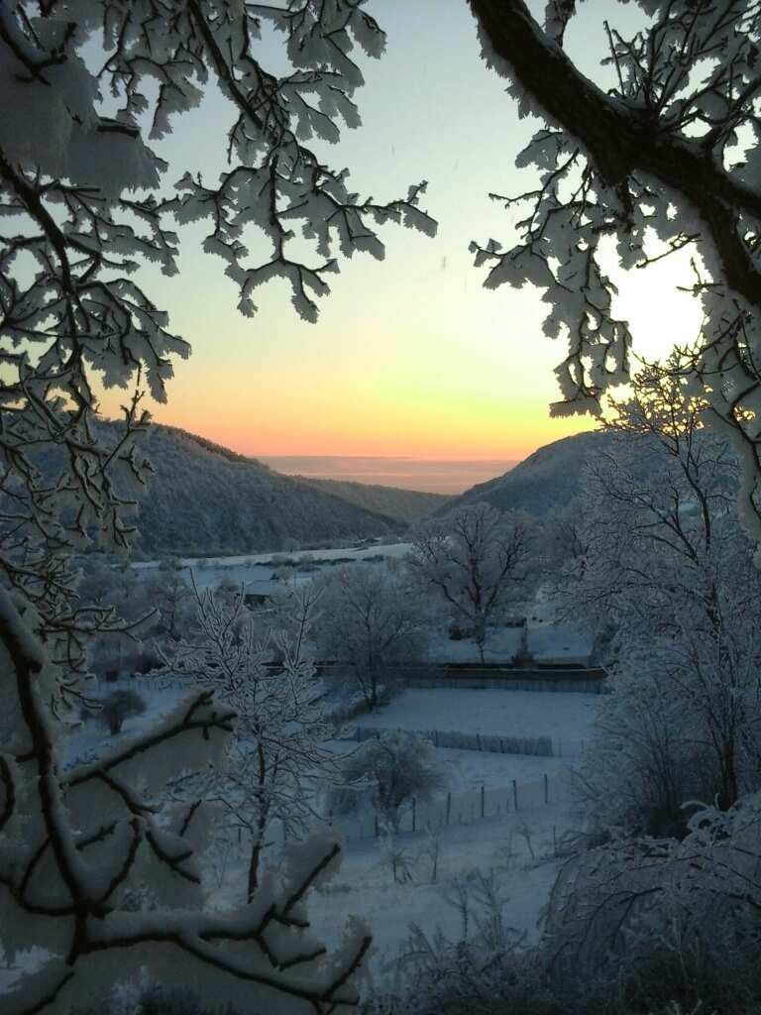

Наш водопад зимой.

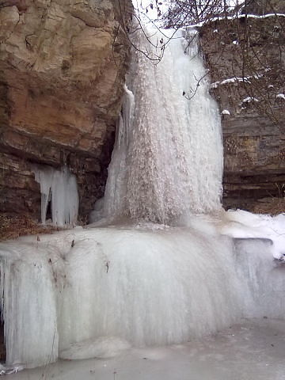

А как он красив ранним летним утром, когда со стороны моря медленно поднимается багрово – красное солнце и освещает верхушки деревьев, придавая им золотисто – розовый оттенок!
Я люблю вставать рано утром и любоваться этой волшебной красотой. Не менее красив лес осенью. Он как пестрый ковер, сотканный руками волшебника. Каких только красок, оттенков нет в этом ковре: пурпурные, багряные, золотисто– желтые, лимонно – желтые и кое – где еще зеленые. Красота такая, что глаз не оторвать. Говоря словами любимого поэта А.С. Пушкина: « … очей очарованье!
Чем же еще богата природа моего любимого Сурхачи? В нашем селе очень много ореховых деревьев. Осенью сельчане собирают грецкие орехи и продают их. В лесу много ежевики, кизила, из которых варят вкусные компоты и варенья. Весной ходят за черемшой и диким луком. Из них готовят вкусное чуду

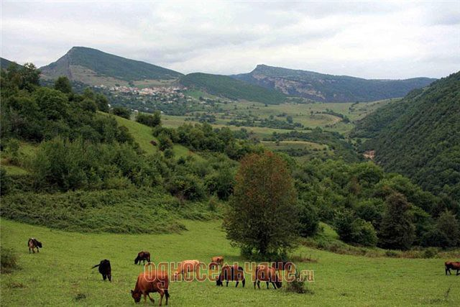

Если говорить о животном мире моего села, мне кажется, он очень разно- образен. В наших лесах живут шакалы, лисы, зайцы, белки, куницы, ласки, ежи, барсуки и кабаны. В некоторых местах встречаются и медведи. Скоро прилетят перелетные птицы, заполнят лес своим пением. Поселятся они и в нашем саду и будут будить своими веселыми голосами. С весною зазеленеют вокруг села леса и поля, зацветут сады. Луга покроются золотисто – желтыми одуванчиками. Воздух наполнится ароматом фиалок, первоцвета. С каждым годом все красивее становится мое любимое Сурхачи. Каждый житель села старается сделать его еще более красивым. Около каждого дома посажены плодоносящие сады, декоративные кустарники, цветы. Школьники тоже стараются не отстать от взрослых и сажают деревья в школьном саду, на территории школы.

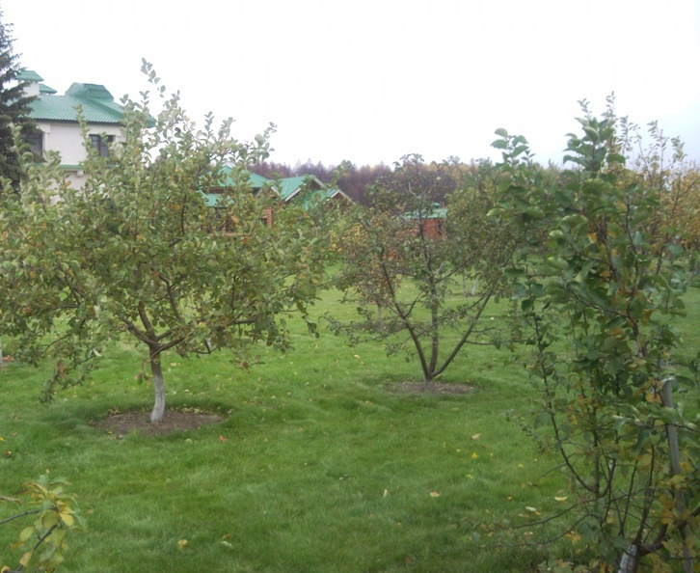

Школьный сад.

Наш Магомедрасул Рамазанкадиевич.

Я хочу рассказать о замечательном моем земляке, который знает, что не хлебом единым жив человек и кроме власти денег, есть власть красоты и благородства.
Много на свете людей, которые копят огромные богатства, покупают целые острова, дорогие яхты,недвижимость за границей. Эти люди порою бывают жадными, алчными, властными и им не присуща слово- благотворительность, меценатство и помощь нуждающимся.
Я очень горжусь, что в нашем селе родился такой человек, человек с большой душой и благородным сердцем. Он сделал очень много для сельчан: построил школу, мечеть, установил памятник « Защитникам Отечества», помог провести газ, воду и высокоскоростной интернет; привел в порядок сельское кладбище, родники в селе; сделал дороги до районного центра. Все сельчане благодарны ему за это.
Живя и работая на высокой должности вдали от своей малой Родины, он не забывает, откуда он родом и своих сельчан. Он всегда находится в курсе всех событий в селе и по возможности 3-4 раза в году приезжает в село. Приезд Магомедрасула Рамазанкадиевича праздник для сельчан. По приезду в село он всегда интересуется жизнью сельчан, помогает остронуждающимся не только нашего села, но и жителям других сел которые обращаются к нему.
Смотря и видя его поступки и дела, мне хочется вырасти по скорее, окончить престижный институт, поступить на хорошую работу и как наш Магомедрасул Рамазанкадиевич помогать людям.

Наша школа.

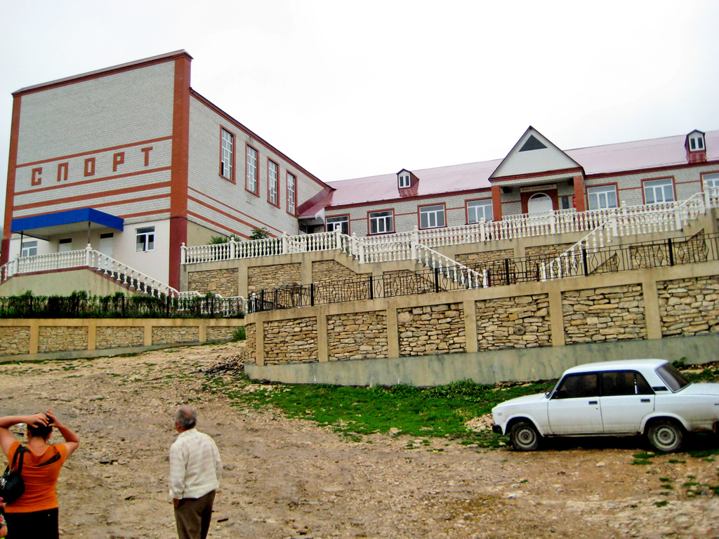

Школу нам построил наш Магомедрасул Рамазанкадиевич Юсупов.

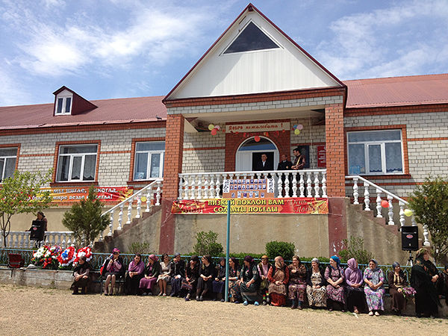

Юсупов Магомедрасул Рамазанкадиевич.
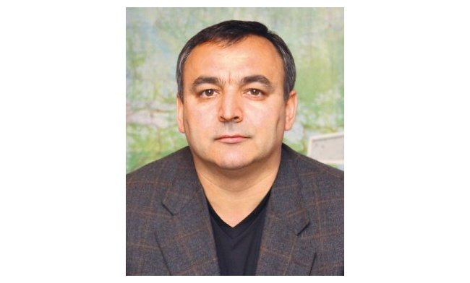

Живи, село мое родное,
Я твой сельский человек,
Одной мечтой, одной судьбою
С тобой мы связаны навек.

Мечеть села.
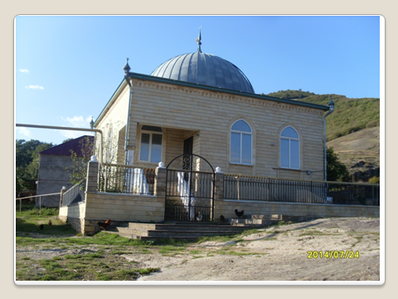

Ограда сельской кладбища.

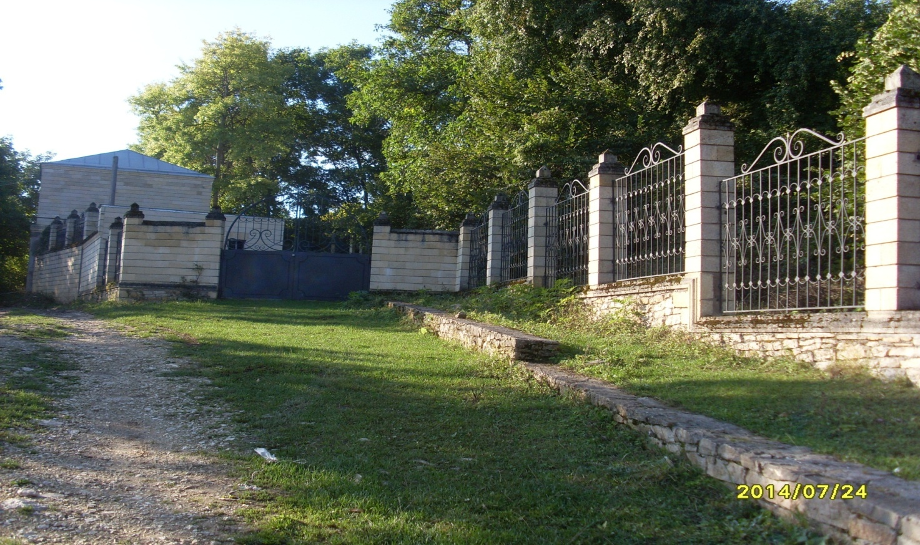

Памятник «Защитникам Отечества»

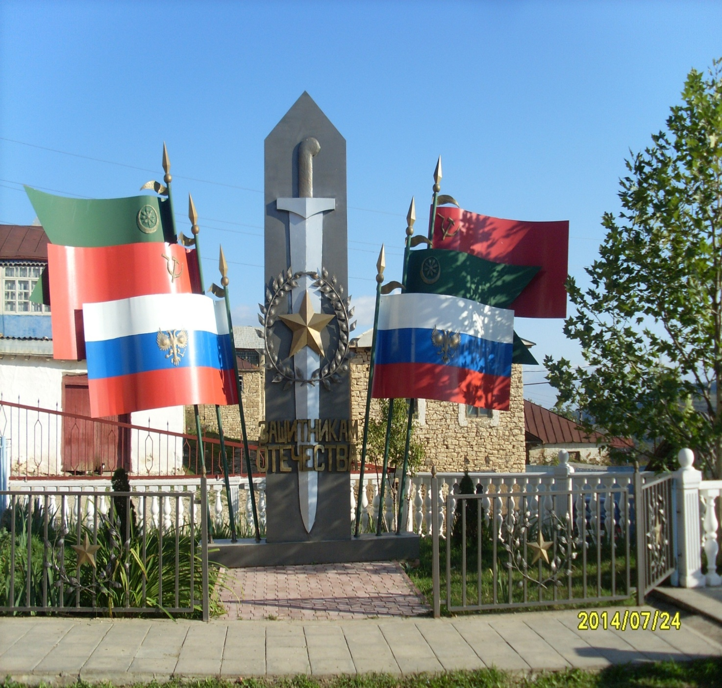

Каждый год наш Магомедрасул Рамазанкадиевич проводит открытый турнир по волейболу среди школьников памяти своего отца «Заслуженного работника сельского хозяйства ДАССР»- Юсупова Рамазанкади Юсуповича. На наш турнир приезжают сборные команды школ Агульского района, Сергокалинского района, Дахадаевского района и Кайтагского района. Спонсором этих турниров является он сам. Это большой праздник не только для волейболистов, но для всех сельчан.
Проводя такие турниры, наш Магомедрасул Рамазанкадыевич укрепляет дружбу и развивает интерес к спорту подрастающего поколения Дагестана.

Турнир по волейболу памяти Юсупова Р.Ю.

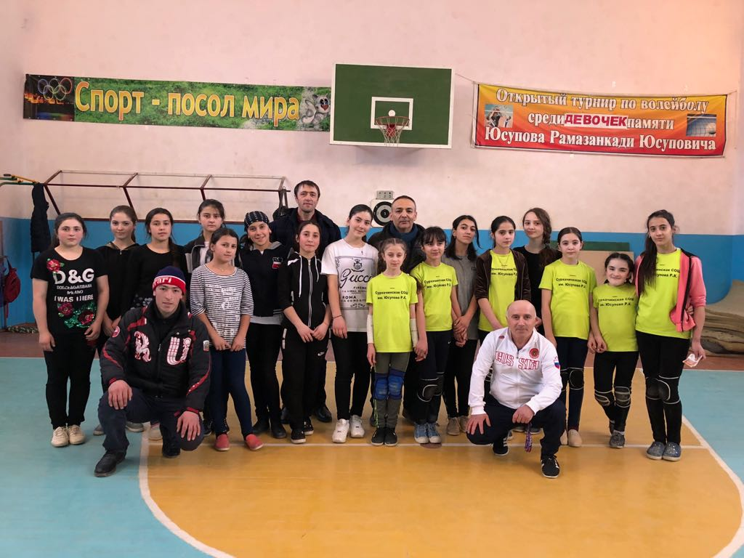

Пусть побольше рождаются такие люди в моем любимом селе и в нашем Дагестане.

Расти, и процветай, моя малая Родина, мое Сурхачи!

На этом я хочу закончить рассказ о своей маленькой Родине. В моих руках и в руках моих сверстников дальнейшее будущее этого небольшого уголка земли.

Дагестан с космоса.

